PROJEKTNA NALOGA

ZA

»IZDELAVA POROČIL O VPLIVIH NA OKOLJE ZARADI NADGRADNJE GLAVNE ŽELEZNIŠKE PROGE ŠT. 50 NA ŠTIRIH MEDPOSTAJNIH ODSEKIH OD LJUBLJANE DO DIVAČE«

KAZALO
1. OPIS STANJA IN PREDMET NALOGE 3
1.1. Opis obstoječega stanja 3
1.2. Opis železniške proge 4
1.3. Opis predvidenih del 5
2. IZHODIŠČA IN DOKUMENTACIJA 7
2.1. Zakonska in ostala izhodišča 7
2.2. Razpoložljiva dokumentacija 7
3. PREDMET IN VSEBINA NALOGE 8
3.1. Predmet naloge 8
3.2. Vsebina naloge 8
4. ROKI ZA IZVEDBO NALOGE 9
5. OSTALE OBVEZNOSTI IZVAJALCA 10
6. ŠTEVILO IZVODOV POSAMEZNIH GRADIV 11

OPIS STANJA IN PREDMET NALOGE

Opis obstoječega stanja

Glavna železniška proge št. 50: Ljubljana - Sežana-državna meja, se bo na odseku Ljubljana – Divača ustrezno nadgradila, s čemer se bodo izboljšale vozne in varnostne razmere na progi.

Obravnavani odsek Ljubljana-Divača predstavlja na območju Slovenije glavno prometno povezavo Primorske z osrednjo Slovenijo in je del obeh TEN-T koridorjev, ki potekata preko Slovenije, in sicer koridorja Sredozemlje in koridorja Baltik-Jadran (Priloga 1 Uredbe 1316/2013).

Glavna železniška proga št. 50 Ljubljana-Sežana-d.m. je bila zgrajena v obdobju 1846 - 1857 kot del »Južne železnice« Dunaj-Trst in je dolga 116,6 km. Odsek železniške proge je dvotirna in elektrificirana proga, opremljena z elektronskimi SV napravami (razen postaj Brezovica in Logatec, ki sta opremljeni z elektrorelejno SV napravo) in daljinskim vodenjem iz CVP Postojna.

Proga ne ustreza današnjim prometnim zahtevam in predstavlja ozko grlo na javni železniški infrastrukturi v Republiki Sloveniji in na obeh TEN-T koridorjih. Sicer že izpolnjuje zahteve evropskih standardov glede osne obremenitve (22,5 t/os), vendar se je zaradi velike količine prometa in slabega stanja proge, le-ta s časom poslabšala. Proga poteka po razgibanem terenu, trasa je speljana v mnogih krivinah z majhnimi radiji, zato so vozne hitrosti vlakov precej nizke. Prav tako je proga manj zmogljiva z vidika prepustnosti in je najbolj kritična na odseku Borovnica-Pivka, kjer znaša 169 vlakov na dan. Izkoriščenost prepustne zmogljivosti tega odseka presega 90%.

Glavne pomanjkljivosti proge so naslednje:
- Vozne hitrosti vlakov so precej nizke, saj znašajo največje dovoljene progovne hitrosti med 40 km/h in 120 km/h, največje voznoredne hitrosti vlakov pa med 30 km/h in 100 km/h;
- Dovoljena osna obremenitev proge je D3 razen na odsekih Postojna–Prestranek in Gornje Ležeče–Divača, kjer je D4;
- Obstoječa proga zadošča predvidenemu prometu le do konca leta 2019;
- Potreba po povečanju električne moči ENP je velika;
- Proga ni v celoti opremljena z napravami APB, kar zmanjšuje prepustno zmogljivost proge;
- Na prometnih mestih niso urejeni izven nivojski dostopi na perone, kar bistveno vpliva na varnost potnikov in prepustnost postaj;
- Na obstoječi progi je 18 nivojskih prehodov, štirje so zavarovani samo z Andrejevim križem;
- Splošno stanje zgornjega in spodnjega ustroja je slabo, kar vpliva predvsem na varnost prometa;
- Stanje vozne mreže je na nekaterih odsekih slabo.

Cilji, ki bodo doseženi z realizacijo ukrepov v okviru projekta »Nadgradnja odseka železniške proge Ljubljana-Divača« so naslednji:
- Odprava ozkih grl na poteku Ljubljana-Divača;
- Zagotovitev ustrezne železniške povezave s širšim evropskim prostorom;
- Povečanje prepustne in prevozne zmogljivosti proge;
- Zagotovitev interoperabilnosti;
- Skrajšanje voznih časov;
- Odprava počasnih voženj;
- Uporabniku prijaznejša infrastruktura;
- Povečanje stopnje varnosti prometa zaradi odstranitve obstoječih nivojskih prehodov (NPr) za vozila in ureditve izven nivojskih dostopov do peronov;
- Izboljšanje tehničnih elementov proge;
- Zmanjšanje negativnega vpliva na okolje;
- Povečanje zanesljivosti oskrbe z električno energijo;
- Zmanjšanje števila napak pri delovanju avtomatike na NPr;
- Zagotavljanje skladnosti z veljavno zakonodajo.

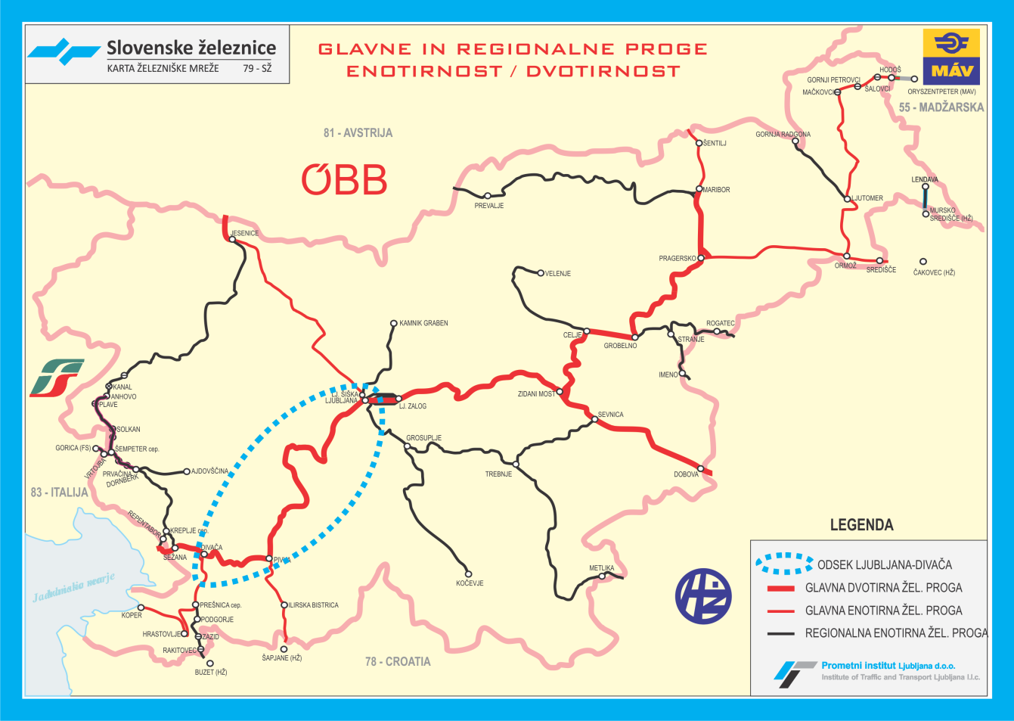
Slika 1: Lega odseka Ljubljana-Divača v omrežju javne železniške infrastrukture v Republiki Sloveniji Vir: Prometni institut Ljubljana d.o.o., 2016

Opis železniške proge

Obravnavani odsek Ljubljana-Divača, dolžine 104 km, je del glavne železniške proge št. 50: Ljubljana-Sežana-državna meja. Poteka na območju naslednjih občin: MO Ljubljana, Brezovica, Borovnica, Vrhnika, Logatec, Cerknica, Postojna, Pivka in Divača.

Obravnavani odsek železniške proge se začne v km 565,9 zahodno od železniške postaje Ljubljana in poteka skozi gosto poseljena območja jugozahodnega dela Ljubljane ter naselij Brezovica, Vnanje in Notranje Gorice in se usmeri preko Ljubljanskega barja proti Borovnici. Tu se začne vzpenjati po obrobju Logaške planote do Logatca in dalje v smeri proti jugu, ob robu Planinskega polja in skozi Rakek ter nato v smeri proti jugozahodu preide med Hrušico in Javorniki, skozi Postojnska vrata, na Primorsko. Od Postojne poteka proga ob vzhodnem robu Postojnske kotline preko Pivškega polja, v smeri proti jugu, skozi več manjših naselij do Pivke. Tu se proga preusmeri proti vzhodu. V smeri proti jugu pa se od nje odcepi glavna proga št. 64 Pivka – Ilirska Bistrica – d.m. Proga poteka vse do Divače po redko poseljenem območju. Odsek se konča v km 668,70, vzhodno od postaje Divača.

Proga je elektrificirana s 3kV enosmernim sistemom vleke. Največji nagib nivelete je 11,33 ‰. Hitrosti na progi so na odseku Ljubljana-Borovnica 100 km/h, v nadaljevanju do Divače pa med 75 in 80 km/h. V skladu z UIC 700 je proga deklarirana za osni pritisk 22,5 t/os. Kategorija proge je D3, razen na odsekih Postojna-Prestranek in Gornje Ležeče-Divača, kjer je kategorija D4.

Na odseku proge Ljubljana-Divača se izvaja notranji in mednarodni železniški tovorni ter potniški promet. Na odseku proge Ljubljana-Divača je 11 postaj in 4 postajališča (slika 2).

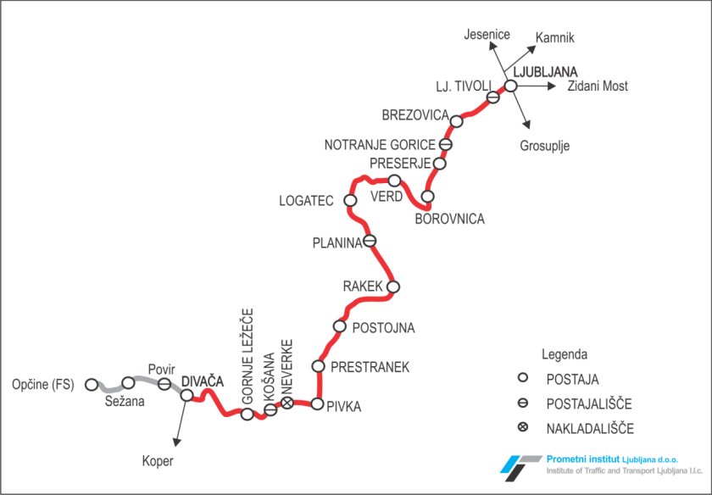

Slika 2: Prikaz odseka žel. proge Ljubljana – Divača Vir: Prometni institut Ljubljana d.o.o., 2016

Opis predvidenih del

Na odseku Ljubljana - Divača se bodo v obdobju od leta 2022 do leta 2027 izvajale nadgradnje železniške proge na štirih (4) medpostajnih odsekih kot je navedeno v nadaljevanju in kot je razvidno iz priloge 2.

Odseki: | Stacionaže nadgradnje | Izdelana dokumentacija
Odsek 1  1a) medpostajni odsek Ljubljana-Brezovica, | od km 566.578 do km 573.526; | IZN
Odsek 2:  2a)medpostajni odsek Brezovica-Preserje, | od km 574,4 do km 580,00; | IZN
Odsek 3:  3 a) medpostajni odsek Preserje- Borovnica | od km 581,0 do km 586,0; | IZN
Odsek 4:  4.a) Medpostajni odsek Rakek-Postojna, | Od km 621,4 do km 631,8; | IZN

ODSEK 1:
Nadgradnja medpostajnega odseka Ljubljana - Brezovica
Nadgradnja medpostajnega odseka Ljubljan-Brezovica poteka od uvozne kretnice na B strani postaje Ljubljana, v km 566.625 (L50) oz. 566.578 (D50) do uvozne kretnice na A strani postaje Brezovica, v km 573.526 na odseku proge Ljubljana-Divača (navedene stacionaže so obstoječe). Proga je kategorizirana za dovoljene obremenitve D4 (22.5 t/os in 8.0 t/m) in ima svetli profil GC.

Nadgradnja odseka Ljubljana-Brezovica obsega izvedbo naslednjih del:
  - Nadgradnja zgornjega in spodnjega ustroja proge;
  - Nadgradnja vozne mreže;
  - Nadgradnja postajališča Ljubljana Tivoli (dostop za funkcionalno ovirane osebe in oprema s TK napravami za obveščanje potnikov);
  - Zamenjava jeklenega mostu v km 570+809 z armirano betonsko konstrukcijo;
  - Protihrupna zaščita in drugi okoljevarstveni ukrepi;
  - Nova vozna mreža, ki bo omogočila hitrost vlakov do 160 km/h.

Izdelana projektna dokumentacija za odsek 1:
- IZN za nadgradnjo med postajnega odseka Ljubljana - Brezovica, št. proj. 3685, SŽ PP d.d., november 2019;

ODSEK 2:
Nadgradnja medpostajnega odseka Brezovica – Preserje
Nadgradnja medpostajnega odseka Brezovica-Preserje poteka od uvozne kretnice na B strani postaje Brezovica, v km 574,4, do uvozne kretnice na A strani postaje Preserje, v km 580,0 na odseku proge Ljubljana-Divača. Proga je kategorizirana za dovoljene obremenitve D4 (22.5 t/os in 8.0 t/m) in ima svetli profil GC.

Nadgradnje odseka Brezovica-Preserje obsega izvedbo naslednjih del:
- Nadgradnja zgornjega in spodnjega ustroja proge;
- Nadgradnja vozne mreže;
- Nadgradnja postajališča Notranje Gorice:
- (izvennivojski dostop ter ukinitev NPr in oprema s TK napravami);
- Protihrupna zaščita in drugi okoljevarstveni ukrepi;

Izdelana projektna dokumentacija za odsek 2:
- IZN za nadgradnjo med postajnega odseka Brezovica - Preserje, št. proj. 3686, SŽ PP d.d., februar 2020.

ODSEK 3:
Nadgradnja medpostajnega odseka Preserje – Borovnica
Nadgradnja medpostajnega odseka Preserje – Borovica poteka od uvozne kretnice na B strani postaje Preserje v km 581,0 do uvozne kretnice na A strani postaje Borovnica v km 586,0 na odseku proge Ljubljana-Divača.
Nadgradnja odseka Preserje-Borovnica obsega izvedbo naslednjih del:
- Nadgradnja zgornjega in spodnjega ustroja proge,
- Nadgradnja vozne mreže,
- Protihrupna zaščita in drugi okoljevarstveni ukrepi.
Izdelana projektna dokumentacija za odsek 3:
- IZN za nadgradnjo med postajnega odseka Preserje - Borovnica, št. proj. 846, Tiring d.o.o., februar 2020

ODSEK 4:
Nadgradnja med postajnega odseka Rakek – Postojna

Nadgradnja medpostajnega odseka Rakek- Postojna bo potekala od uvozne kretnice na B strani postaje Rakek, v km 621,4, do uvozne kretnice na A strani postaje Postojna, v km 631,8, na odseku proge Ljubljana-Divača.

Nadgradnja odseka Rakek-Postojna obsega izvedbo naslednjih del:
- Nadgradnja zgornjega in spodnjega ustroja proge,
- Nadgradnja vozne mreže,
- Protihrupna zaščita in drugi okoljevarstveni ukrepi.

Izdelana projektna dokumentacija za odsek 4:
- IZN za nadgradnjo med postajnega odseka Rakek - Postojna št. proj. 847, Tiring d.o.o., marec 2020

IZHODIŠČA IN DOKUMENTACIJA

Zakonska in ostala izhodišča

Pri izdelavi poročil o vplivih na okolje je treba upoštevati Uredbo o vsebini poročila o vplivih nameravanega posega na okolje in načinu njegove priprave (Uradni list RS, št. 36/09 in 40/17) (v nadaljevanju Uredba o vsebini PVO), pri izdelavi Dodatka za varovana območja pa Pravilnik o presoji sprejemljivosti vplivov izvedbe planov in posegov v naravo na varovana območja (Ur. l. RS, št. 130/04, 53/06, 38/10 in 3/11).

Poleg zgoraj navedene zakonodaje se mora pri pripravi poročil o vplivih na okolje upoštevati tudi vso drugo okoljsko zakonodajo in zakonodajo, ki je potreba za korektno izdelavo poročil o vplivih na okolje ter dodatkov za varovana območja.

Prav tako je treba pri pripravi poročil o vplivih na okolje upoštevati navodila, ki so dostopna na spletni strani Agencije RS za okolje (v nadaljevanju MOP ARSO) in sicer:
- Ocena vpliva posega na onesnaženost zraka z delci PM10 v postopku izdaje okoljevarstvenega soglasja.
- Navodilo izdelovalcem poročila o vplivih na okolje za obravnavo vidika podnebnih sprememb.

Razpoložljiva dokumentacija

Za izdelavo poročil o vplivih na okolje in dodatkov za presojo sprejemljivosti vplivov izvedbe planov in posegov na varovana območja, se uporabi izdelana dokumentacija za odsek 1, 2, 3 in 4:

- IZN za nadgradnjo med postajnega odseka Ljubljana - Brezovica, št. proj. 3685, SŽ PP d.d., november 2019.
- IZN za nadgradnjo med postajnega odseka Brezovica - Preserje, št. proj. 3686, SŽ PP d.d., februar 2020.
- IZN za nadgradnjo med postajnega odseka Preserje - Borovnica, št. proj. 846, Tiring d.o.o., februar 2020.
- IZN za nadgradnjo med postajnega odseka Rakek - Postojna št. proj. 847, Tiring d.o.o., marec 2020.

PREDMET IN VSEBINA NALOGE

Predmet naloge

Predmet naloge je izdelava poročil o vplivih na okolje in dodatkov za presojo sprejemljivosti vplivov izvedbe planov in posegov na varovana območja za posege, ki so bili glede na plan realizacije za potrebe presoje razdeljeni v 4 odseke na način kot je navedeno spodaj.

Odsek1: Nadgradnja med postajnega odseka Ljubljana – Brezovica;
Odsek 2: Nadgradnja med postajnega odseka Brezovica - Preserje ;
Odsek 3: Nadgradnja med postajnega odseka Preserje – Borovnica;
Odsek 4: Nadgradnja med postajnega odseka Rakek - Postojna.

Za potrebe izdelave Poročil o vplivih na okolje in dodatkov za presojo sprejemljivosti vplivov izvedbe planov in posegov na varovana območja, mora ponudnik zagotoviti poleg zahtevanega kadra iz Navodil za pripravo ponudbe, tudi še naslednje strokovnjake:
- 1 strokovnjak za segment podnebne spremembe,
- 1 strokovnjak za vibracije,
- 1 strokovnjak za krajino,
- 1 strokovnjak za kulturno dediščino,
- 1 strokovnjak za segment gozd,
- 1 strokovnjak za segment kmetijska zemljišča,
- 1 strokovnjak za segment elektromagnetno sevanje.

Ponudnik mora podati ponudbo za celoto, ki obsega razpisana dela za vse štiri navedene odseke.

Vsebina naloge
Izvajalec/i je/so v sklopu te naloge dolžan/ni za vsak posamezen odsek izdelati poročilo o vplivih na okolje z Dodatkom za varovana območja. Za vsak sklop ločeno se bo pridobivalo tudi okoljevarstveno soglasje.

Izdelovalec/ci mora/jo pred pričetkom izdelave posameznega PVO pregledati vso izdelano dokumentacijo ter izdane pogoje in predati naročniku seznam morebitnih manjkajočih strokovnih podlag oz. za presojo potrebnih strokovnih podlag, za korektno dokončanje posamezne presoje.

Za vsak sklop se bodo za potrebe izdelave presoje kumulativnih vplivov izdelali naslednji elaborati:
- Elaborat ureditve gradbišča s tehnologijo gradnje,
- Načrt gospodarjenja z gradbenih odpadkov, pri čemer se bodo upoštevale tudi analize tolčenca in zemljine,
- Elaborat ocene kakovosti zraka z delci PM10 v času gradnje,
- Analiza tveganja na podnebne spremembe.

Vsi zgoraj navedeni elaborati niso predmet razpisane naloge. Njihova vsebina mora biti pri presoji upoštevana. Vsi navedeni dokumenti bodo po zaključku in predaji končnih izvodov predani izdelovalcu/cem posameznega PVO in Dodatka.

Poleg obveznih vsebin, ki so določena z Uredbo o vsebini PVO, mora izdelovalec poročil o vplivih na okolje upoštevati tudi navodila MOP ARSO, ki so objavljena na njihovi spletni strani (npr. upoštevanje podnebnih sprememb). Izdelovalec na lastne stroške pridobi ustrezne podatke s strani ARSO, ki so potrebni za obdelavo segmenta podnebnih sprememb v PVO.

V obseg obdelave mora biti zajeto celotno predvideno vplivno območje izvajanja posega. V ničelnem stanju morajo biti vključene meritve obstoječih obremenitev okolja, na osnovi katerih je možno ovrednotiti sedanje stanje bivalnega in naravnega okolja. Upoštevati je treba vse strokovne podlage, katerih posledica je morebitno prekomerno onesnaženje oziroma vpliv na dejavnike okolja kot jih opredeljuje drugi odstavek 2. člena Uredbe o vsebini PVO tako med gradnjo kot tudi med obratovanjem.

V poročilih o vplivih na okolje je treba grafično prikazati območja pomembnega vpliva in izdelati karte z zbirnim grafičnim prikazom vseh vplivov, pri čemer se upošteva zadnji aktualni kataster.
Povzetek poročil o vplivih na okolje mora biti razumljiv širši (nestrokovni) javnosti in izdelan na način, da se ga lahko predloži kot samostojen elaborat, zato mora vsebovati vse ključne podatke skladno z Uredbo o vsebini PVO in grafičnim prikazom prostorskih značilnosti.

V kolikor se tekom izdelave naloge izkaže, da se gradnja ne bo izvajala sočasno oz. da vsebina izdelanih PVO ni skladna s projektno dokumentacijo, je izdelovalec dolžan o tem pisno obvestiti naročnika.

ROKI ZA IZVEDBO NALOGE

Vsa poročila o vplivih na okolje in Dodatki na varovana območja se zaključijo 180 dni po prejemu končne projektne dokumentacije, ki bo podlaga za izdelavo posameznega odseka oz. poročila o vplivih na okolje.

FAZA | ROK
Izdelava PVO in Dodatki do oddaje na MOP in sodelovanje pri pripravi vloge (80 dni)
Pregled predhodno izdelane dokumentacije | 10 dni po uvedbi v delo
Izdelava PVO skladno z Uredbo o PVO | 70 dni po uvedbi v delo oz. po pridobitvi vse za izdelavo PVO potrebne dokumentacije
Sodelovanje pri pripravi vloge
Pregled PVO in Dodatki s strani naročnika (30 dni)
Popravki po pripombah naročnika/inženirja/MOP ARSO | 30 dni po prejemu pripomb s strani naročnika/inženirja, oz. skladno s pozivi oz. dopolnitvami pridobljenimi s strani MOP
Izdelave končnega PVO in Dodatki po pridobitvi OVS (70 dni)
Pregled osnutka OVS | 10 dni po prejemu osnutka OVS
Priprava stališč do pripomb v času javne objave ter morebitnih ustnih obravnav | 30 dni po pridobitvi pripomb
Dodatne preveritve vsebin PVO po mnenjih varstvenih ministrstev, in organizacij, stališčih do pripomb ter morebitnih ustnih obravnav | 30 dni po prejemu pripomb oz. po zaključku ustne obravnave
SKUPAJ | 180 dni
Naloga se zaključi po pridobitvi okoljevarstvenega soglasja (OVS) za vsak sklop posebej oz. po oddaji končnih izvodov naročniku.

OSTALE OBVEZNOSTI IZVAJALCA

Izdelovalec/ci naloge ima/jo poleg vseh zgoraj navedenih nalog še sledeče obveznosti:
- sodelovati z naročnikom oz. njegovim inženirjem, vsemi varstvenimi ministrstvi ter MOP ARSO-m v vseh fazah naloge;
- dopolniti PVO-je, po pripombah varstvenih resorjev (ki izdajajo mnenja v postopkih pridobitve OVS) in MOP ARSO oz. posredovanih pozivih za dopolnitev PVO ali izjasnitev o dejstvih in okoliščinah za predmetni poseg;
- se udeleževati sestankov, na katere je vabljen;
- se udeleževati ustnih obravnav in sestankov s strankami v postopku;
- pripraviti predstavitve dokumentacije, za sestanke ipd. (PowerPoint, grafični prikazi…);
- sprotno obveščati naročnika o vseh dejstvih pomembnih za izvedbo naloge – izdelovati vmesna poročila in jih usklajevati z naročnikom in ostalimi organi;
- izdelati kartografsko gradivo z uporabo računalniške tehnologije (grafični in atributni podatki) v skladu s tehničnimi pravili, pripravljenimi za izvajanje Uredbe o prostorskem informacijskem sistemu in Pravilnikom o prikazu stanja prostora;
- kot dober strokovnjak prevzeti odgovornost za strokovno in pravočasno izdelavo oz. izvedbo vseh nalog, ki jih je potrebno izvršiti, oz. izvesti za uspešno in popolno pravočasno izvedbo predmetne naloge;
- podati odgovore na pripombe iz javne razgrnitve in kakršnih koli drugih vprašanj v okviru razpisanih del;
- na podlagi pripomb naročnika oz. njegovega inženirja dopolniti vsa izdelana gradiva;
- pridobiti vse morebitne dodatne potrebne podatke, dokumentacijo in ostala potrebna gradiva, ki so potrebna za pravočasno in strokovno izvedbo naloge in posebej niso navedena,
- pravilno in strokovno izvesti vse naloge oz. aktivnosti v povezavi s pridobivanjem okoljevarstvenega soglasja, vključno z aktivnim komuniciranjem in sodelovanjem s predstavniki MOP ARSO, z namenom čimprejšnjega zaključka naloge in o tem poročati Naročniku ter njegovemu inženirju.

Naročnik si pridržuje pravico dajati izvajalcu med izdelavo naloge dodatna navodila, ki jih bo le-ta moral upoštevati, ne da bi imel pravico do uveljavitve dodatnih stroškov, če taka navodila ne bodo bistveno vplivala na obseg naloge.

V kolikor naročnik ali v njegovem imenu inženir, naroči izvajalcu/cem dodatno dalo, mu mora izvajalec predložiti specifikacijo ter finančno in časovno ocenjeno vrednost naročenega dela, kar mora naročnik ali inženir potrdi, preden se obračuna kot dodatno ali več delo. V primeru nepotrjenega zahtevka, izvajalec ni upravičen do obračuna dodatnega ali več dela, niti do podaljšanja roka izvedbe razpisanih del.

V stroške izdelave te naloge so zajeti vsi stroški za popolno oddajo naloge do pridobitve okoljevarstvenih soglasij. Izvajalec je upravičen le do tistih dodatnih stroškov, ki jih bo naročnik ali njegov inženir pisno in predhodno odobril pred začetkom izvedbe le-teh.

Izvajalec ni upravičen do drugih dodatnih stroškov, razen v primeru spremembe zakonodaje, ki bi bistveno vplivala na vsebino in roke opredeljene s to projektno nalogo.

Ponudnik je dolžan kakršne koli pripombe na projektno nalogo, na nabor aktivnosti, na njihovo opredelitev ali izvajanje, posredovati naročniku v fazi trajanja javnega razpisa, saj se kasnejših pripomb ne bo upoštevalo.

Naročnik oz. njegov inženir bo izvajalcu/cem predal vso potrebno dokumentacijo za izvedbo del, ki je navedena v projektni nalogi. Drugo dokumentacijo, ki jo izvajalec morebiti še potrebuje za izdelavo razpisanih del, si mora pridobiti samostojno in na lastne stroške.

ŠTEVILO IZVODOV POSAMEZNIH GRADIV

Izdelovalec mora v vseh fazah zagotavljati potrebno število izvodov gradiv. Vsak izvod mora biti oddan v tiskani (barvna tehnika kart) in v digitalni obliki (aktivni in neaktivni). Grafični del mora biti izdelan v preglednem in berljivem merilu, ki je v skladu s predpisi za to področje.

Izdelovalec mora posredovati :
- za vpregled naročniku dokumentacijo po elektronski pošti,
- za vlogo na MOP ARSO mora oddati po 2 tiskana izvoda in 2 CD za vsak sklop posebej,
- za končne izvode mora oddati po 4 tiskane izvode ter 4 CD za vsak sklop posebej.

Digitalni izvodi morajo biti oddani v:
- neformalni obliki - v .pdf in/ali .dwf formatu, kjer mora biti oblika dokumenta (tekstualni del in grafični del) enaka obliki in vsebini v tiskanih izvodih in
- formalni obliki - grafični del v vektorskem (.dwg, .dxf, .shp,...) formatu skupaj z atributnimi podatki; tekstualni del v formatu .doc in tabelarični del v formatu .xls.

Pripravil:
Goran Korošec mag. Dejan Jurkovič
Vodja projekta Vodja sektorja za železnice

Priloge:
PRILOGA 1: Predviden terminski plan izvedbe posameznih odsekov gradnje

PRILOGA 1: Predviden terminski plan izvedbe posameznih odsekov gradnje

PREDVIDENI POSEGI | VRSTA PROJEKTA | ROK ZA IZDELAVO PROJEKTA | PREDVIDENI ROKI ZA ZAČETEK GRADNJE | ROK DOKONČANJ GRADNJE | POVEZANI POSEGI PO LOKACIJI IN ČASU IZVEDBE | STACIONAŽA POSEGA
ODSEK LJUBLANA-BREZOVICA | IZN za nadgradnjo med postajnega odseka Ljubljana - Brezovica, št. proj. 3685, SŽ PP d.d., november 2019 | nov.19 | 2022 | 2023 | 1 | Od izvozne kretnice na B strani postaje Ljubljana v km 566.625 (L50) oz. 566.578 (D50) do uvozne kretnice na A strani postaje Brezovica, v km 573.526.
ODSEK BREZOVICA-PRESERJE | IZN za nadgradnjo med postajnega odseka Brezovica - Preserje, št. proj. 3686, SŽ PP d.d., februar 2020 | feb 2020 | 2023 | 2025 | 2 | Od izvozne kretnice na B strani postaje Brezovica v km 574,4 do uvozne kretnice na A strani postaje Preserje, v km 580,0.
ODSEK PRESERJE-BOROVNICA | IZN za nadgradnjo med postajnega odseka Preserje - Borovnica, št. proj. 846, Tiring d.o.o., februar 2020 | feb 2020 | 2025 | 2027 | 3 | Od izvozne kretnice na B strani postaje Preserje v km 581,0 do uvozne kretnice na A strani postaje Borovnica, v km 586,0.
ODSEK RAKEK - POSTOJNA | IZN za nadgradnjo med postajnega odseka Rakek - Postojna št. proj. 847, Tiring d.o.o., marec 2020 | mar 2020 | 2027 | 2028 | 4 | od izvozne kretnice na B strani postaje Rakek v km 621,4 do uvozne kretnice na A strani postaje Postojna, v km 631,8.

